Fakta om statistiken
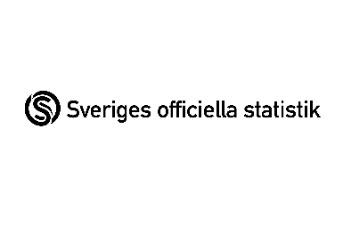
Indragen studiehjälp på grund av ogiltig frånvaro
Vad visar statistiken?
Redovisningen av indragen studiehjälp på grund av ogiltig frånvaro är en del av Sveriges officiella statistik. Uppgifterna är fördelade efter kön, fristående och kommunala skolor. Dessutom redovisas statistik fördelad efter län och kommun. Län och kommun avser här den plats där eleverna är folkbokförda. Det behöver alltså inte vara detsamma som den ort där eleven går i skolan.
Den statistik som presenteras här avser de elever som fått beslut om indragen studiehjälp på grund av ogiltig frånvaro. Det innebär att CSN någon gång under läsåret har stoppat utbetalningen av studiehjälp efter att skolan har rapporterat att en elev inte längre är heltidsstuderande. Antalsuppgifterna visar hur många elever som fått ett beslut om indragen studiehjälp på grund av ogiltig frånvaro. Andelsuppgifterna visar hur stor andel av dem som beviljats studiehjälp för det aktuella läsåret som fått ett beslut om indragen studiehjälp på grund av ogiltig frånvaro.
Studiehjälpen består av studiebidraget och av stöd som kräver en särskild ansökan. De sökta stöden är extra tillägg, inackorderingstillägg och lärlingsersättning. I stort sett alla elever som har fått studiehjälp har även fått studiebidrag. Det finns dock ett mindre antal individer som har fått något av de sökta stöden utan att få studiebidrag. Studiebidraget lämnas för tio månader per år och uppgår till 1 250 kronor per månad.
Viss dubbelräkning kan förekomma om en elev förekommer inom flera kolumner eller rader i tabellerna. Till exempel kommer en elev som har varit folkbokförd i olika kommuner eller län under läsåret räknas med på flera ställen. I samtliga totalsiffror har dock en elev endast räknats en gång, vilket gör att totalsiffran kan skiljas sig från den siffra som erhålls vid en summering av samtliga rader i en tabell.

